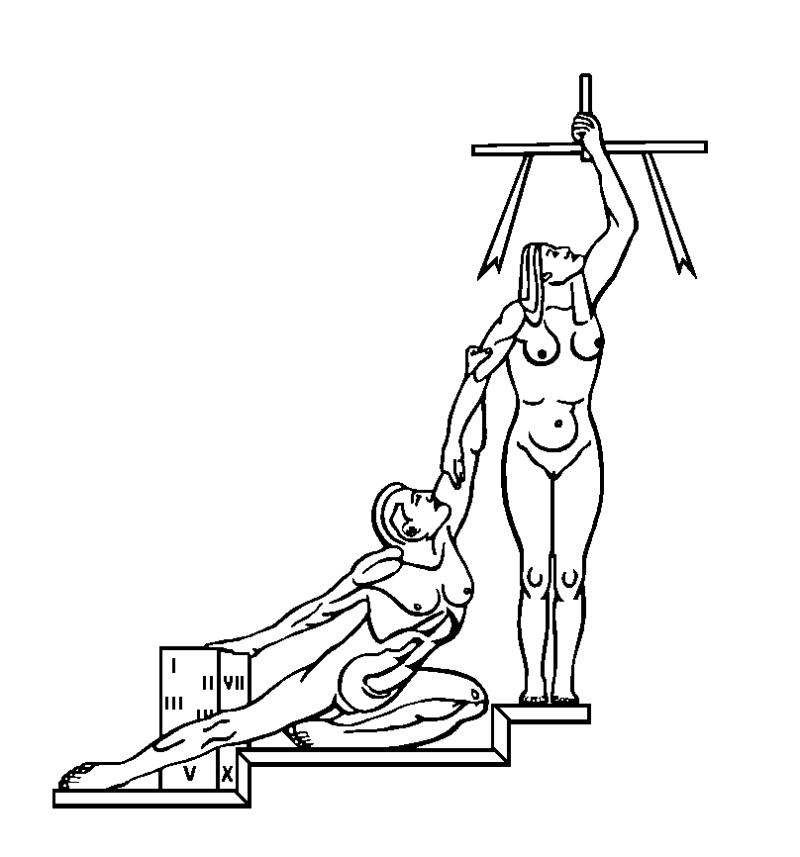
PODER JUDICIAL
DEPARTAMENTO DE PROVEEDURÍA
Tel. 2295-3617 San José
Fax 2221-8983 Costa Rica

CIRCULAR N° 005-2017

DE: Lic. Wilbert Kidd Alvarado, Jefe a.í.
Departamento de Proveeduría.

PARA: Administradores Regionales y oficinas usuarias en general

ASUNTO: Emisión y renovaciones de certificados de firmas digitales

FECHA: 06 de febrero del 2017
________________________________________________________________

En virtud de una reclasificación presupuestaria realizada por el Ministerio de Hacienda, las nuevas subpartidas para tramitar la adquisición de la emisión y renovación de los certificados de firmas digitales son las siguientes:

- Cuando se requiera realizar una renovación de la firma digital porque ésta ya está por vencer, o porque se desconoce la clave para firmar, la subpartida a la que se le debe cargar el gasto es la 10307 “Servicios de transferencia electrónica de información”, el artículo que se debe utilizar es el código 22901 “Emisión o renovación de certificado de firma digital”.
- Cuando se requiera realizar el trámite para solicitar una firma digital nueva, la subpartida a la que se le debe cargar el gasto es la 29901 “Útiles y materiales de oficina y cómputo”, el artículo que se debe utilizar es el código 24211 “Kit completo de firma digital (tarjeta, lector, certificado”.
- Cuando se requiera únicamente el suministro del lector de tarjetas chip para la firma digital, la subpartida a la que se le debe cargar el gasto es la 20304 “Materiales y productos eléctricos, telefónicos y de cómputo”, el artículo que se debe utilizar es el código 22991 “Lector de tarjetas inteligentes (firma digital)”.

En virtud de lo anterior, de previo a remitir la solicitud para el trámite de cualquiera de las necesidades anteriores, es obligatorio que la oficina cuente de previo con el contenido presupuestario necesario en la subpartida que corresponda, para poder gestionar el trámite de adquisición, ya que esta Proveeduría no asumirá el gasto de estos servicios para ninguna oficina judicial, se aclara además, que el trámite de adquisición de las firmas digitales, su renovación y la adquisición de los lectores, se realizará conforme al procedimiento que aplique, conforme el monto del gasto que se requiera realizar.

Adicionalmente se les recuerda a todos aquellos funcionarios que requieran de este tipo de servicios en las zonas, que los mismos deberán dirigirse a cada Administración Regional correspondiente, quien se encargará de realizar los trámites de contratación necesarios y de gestionar con las sucursales de los bancos disponibles en la zona los servicios que se necesiten.

Además, para el caso del trámite que deben realizar las Administraciones Regionales, todas las entidades bancarias tienen tarifas distintas, tanto para la compra de certificados nuevos como para las renovaciones, por lo que es importante que de previo a coordinar el servicio, se verifique que se este realizando, en caso de tener varias opciones disponibles en la zona, con aquella entidad bancaria que tenga el menor costo.

Por otra parte, se aclara que para efectos de tramites de certificados digitales y renovaciones de funcionarios que laboran en el Primer Circuito Judicial de San José, así como los adscritos a la Administración de Tribunales, esta Proveeduría seguirá brindado el servicio de coordinación de citas y pago de la compra y renovación de los certificados, siempre y cuando cada oficina cuente con el contenido respectivo para hacerle frente al gasto.

Se les comunica además, que en caso de que la compra se pueda realizar por medio de caja chica, para efectos del trámite deben ajustarse a las directrices giradas recientemente para estos efectos mediante Circular N° 3 “Trámites de compra por caja chica”.

Por último, se les recuerda que por la disponibilidad de citas en las entidades bancarias, es necesario que el trámite para renovación se solicite formalmente al menos con un mes de anticipación al vencimiento del certificado, esto con el fin de coordinar adecuadamente las fechas y reprogramarlas en caso de ser necesario, caso contrario no se asegura que el certificado pueda renovarse a tiempo; por otra parte, es importante que se considere que cuando cada funcionario se presenta a la entidad bancaria escogida para realizar el tramite de la firma digital debe solicitar la emisión de la factura a nombre del Poder Judicial y no a título personal.

En caso de duda pueden comunicarse a la extensión 4704 o 3975 con la Licda. Brenda Alpízar Jara, Jefe del Subproceso de Compras Menores.

YAA

